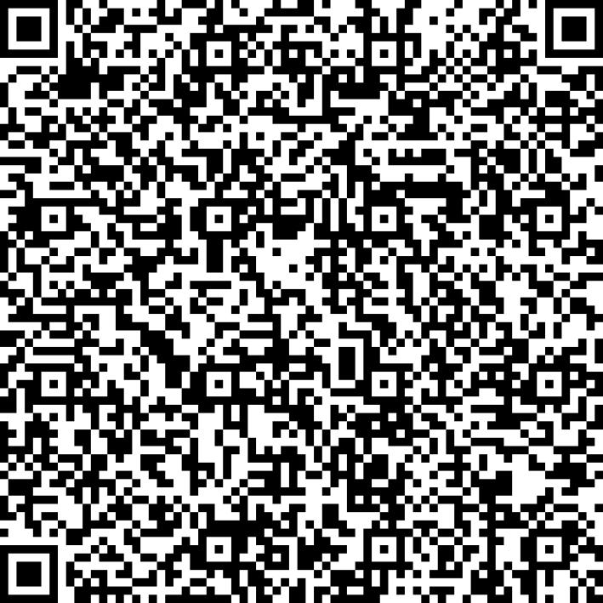


京网文〔2020〕2030-310号

2021 | 年 | 01 | 月 | 27 | 日
名 称 | 北京小熊博望科技有限公司
住 所 | 北京市石景山区实兴大街30号院10号楼7层708室
法定代表人 | 李守宇
主要负责人
类 型 | 其他有限责任公司
首次发证日期 | 2020年05月25日
有效期 | 2023年05月24日
网站域名 | do-global.cn
经营范围 | 利用信息网络经营动漫产品，表演
发证机关
编号
许可证有效期届满前30日内办理延续，有效期届满未延续的将依法予以注销。

